Lehrerexperiment V2 – Elefantenzahnpasta
Gefahrenstoffe
Wasserstoffperoxid (w =30%) |  |  | H: 302-318 |  |  | P: 280-305+351+338-313
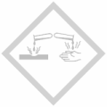
Materialien: Standzylinder, 5 mL, 2 Bechergläser (100 mL, 50 mL)
Chemikalien: Kaliumiodid, Wasserstoffperoxid (w =30%), Spülmittel, 10 mL destilliertes Wasser
Durchführung: In ein 50 mL Becherglas werden 5 mL Spülmittel, 10 mL destilliertes Wasser und 10 g Kaliumiodid gegeben. In ein 100 mL Becherglas werden 50 mL Wasserstoffperoxid (w =30%) gegeben. Beide Bechergläser werden zeitgleich in einen Standzylinder entleert.
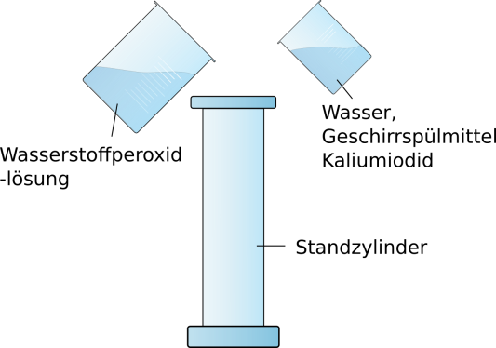
Abbildung 1. Aufbau der Elefantenzahnpasta
Beobachtung: Innerhalb weniger Sekunden setzt eine starke Schauentwicklung ein und strömt aus dem Standzylinder. Der Schaum dampft und ist warm.
Deutung: Kaliumiodid katalysiert die Zersetzung von Wasserstoffperoxid in einer exothermen Reaktion zu Wasser und Sauerstoff. Das Wasser mit dem Spülmittel wird dabei komplett aufgeschäumt. Der Katalysator geht unverändert aus der Reaktion hervor. Es finden folgende Reaktionen statt:
I⁻_{(aq)}+ H₂O₂ _{(l)} → IO⁻ _{(aq)} + H₂O _{(l)}
IO⁻ _{(aq)}+ H₂O₂ _{(l)}→ I⁻ _{(aq)}+ H₂O _{(l)}+ O₂ _{(g)}
Entsorgung: Der Schaum kann in den Ausguss gegeben werden.
Dieser Versuch eignet sich als Wunderexperiment. Zu Beginn wird den SuS der Versuch ohne Kaliumiodid präsentiert. Eine Reaktion bleibt aus. Wird den SuS nach 5 Minuten das Becherglas mit Wasserstoffperoxid gezeigt, so sind an dessen Rand Bläschen zu erkennen. Um ein Ergebnis zu sehen müsste eine sehr lange Zeit gewartet oder stark erhitzt werden, wobei auch gefährliches Knallgas entsteht. Besser ist es die Reaktion auf andere Art und Weise zu beschleunigen. An dieser Stelle wird der Versuch wie in der Anleitung beschrieben und ein Katalysator zugesetzt.

